28 квітня щорічно в Україні відзначають

День охорони праці

Миколаївське відділення управління виконавчої дирекції Фонду соціального страхування України у Львівській області повідомляє, що у 2021 році Всесвітній день безпеки та здоров'я на роботі буде присвячений стратегіям зміцнення національних систем безпеки та здоров’я на роботі (БЗР) для подолання криз зараз і в майбутньому, спираючись на отриманні уроки та досвід зі світу праці. Кожна людина, яка працює на виробництві, підпадає під певні ризики, починаючи від найбільш небезпечних секторів економіки, якими є промислове виробництво (вугільна промисловість, лісове господарство, будівництво та інші) і закінчуючи відносно безпечною сферою послуг.
З моменту виникнення глобальної кризи на початку 2020 року, пандемія СOVID-19 мала глибокий вплив скрізь.
Протягом 2020 року та І-го кварталу 2021 року до Миколаївського відділення управління виконавчої дирекції Фонду соціального страхування України у Львівській області надійшло 177 повідомлень від роботодавців про нещасні випадки/гострі професійні захворювання, з них 174 повідомлення про гострі професійні захворювання, які сталися з медичними працівниками, 85 випадків знаходяться в стадії розслідування.
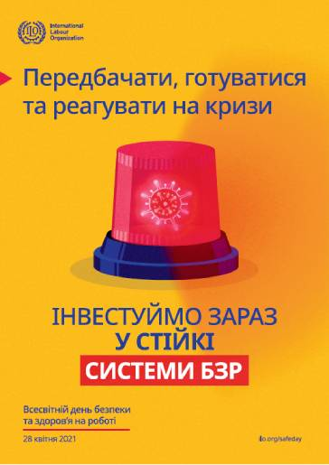
Страховий експерт з охорони праці Миколаївського відділення управління виконавчої дирекції Фонду соціального страхування України у Львівській області долучається до:
- надання інформації допомоги щодо організації безпечної роботи працівників під час карантину, не допускаючи при цьому порушень трудового законодавства;
- залучення зацікавлених громадських організацій, спілок та інших об’єднань до процесу формування політики щодо покращення безпеки та здоров’я працівників на роботі;
- розробки та впровадження на підприємствах програм навчання з питань охорони праці з урахуванням наявних та виникаючих потенційних виробничих ризиків пов’язаних із застосуванням нових форм організації праці.
Миколаївське відділення управління ВД ФCC України у Львівській області звертається до роботодавців Миколаївщини та м. Новий Розділ щодо створення на підприємствах безпечних та нешкідливих умов праці, дотримання санітарних норм та правил у виробничому процесі, забезпечення працівників спецодягом, іншими засобами індивідуального захисту, мийними та знешкоджувальними засобами.
Закликаємо всіх долучитися до відзначення Дня охорони праці в Україні, забезпечити інформаційну кампанію задля захисту та збереження життя і здоров’я працівників.

Для цього забезпечуємо роботу «гарячої телефонної лінії» з питань праці: (241) 51-977, електронна адреса – myk.lv@fssu.gov.ua

